بسم الله الرحمن الرحيم
اختبار نهاية الفصل الأول الصف الثاني : ( )
اسم الطالب :............................ في مادة الرياضيات
ــــــــــــــــــــــــــــــــــــــــــــــــــــــــــــــــــــــــــــــــــــــــــــــــــــــــــــــــــــــــــــــــــــــــــــــــــــــــــــــــــــــــــــــــــــــــــــــــــــــــــــــــــــــــــــ
السؤال الأول : أتأمل الأشكال التالية وأجب عما يلي: ( 4 علامات )

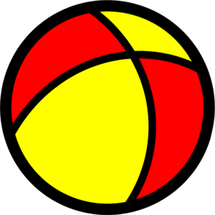
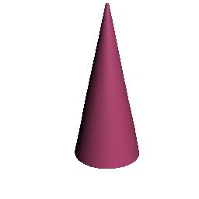


1-كم مخروطًا في الصورة..............
2-كم مكعبًا في الصورة.................
3-كم كرة في الصورة..................
4-كم أسطوانةً في الصورة................

ــــــــــــــــــــــــــــــــــــــــــــــــــــــــــــــــــــــــــــــــــــــــــــــــــــــــــــــــــــــــــــــــــــــــــــــــــــــــــــــــــــــــــــــــــــــــــــــــــــــــــــــــــــــــــــ

السؤال الثاني : أكتب الكسور التالية بالأرقام: ( 5 علامات )

العشر................ النصف ................... الثُّمن ..................... السدس..................... التسع ....................

ــــــــــــــــــــــــــــــــــــــــــــــــــــــــــــــــــــــــــــــــــــــــــــــــــــــــــــــــــــــــــــــــــــــــــــــــــــــــــــــــــــــــــــــــــــــــــــــــــــــــــــــــــــــــــــ

السؤال الثالث : أعبر عن دلالة إشارات المرور التالية بالكلمات: ( 5 علامات )
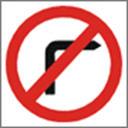

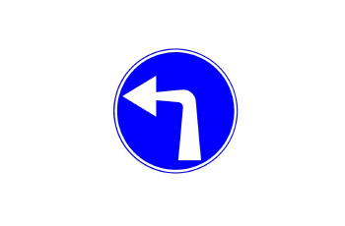



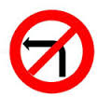

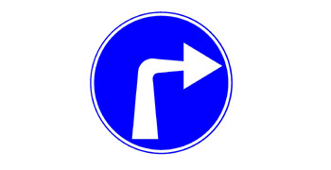

السؤال الرابع : لون رؤوس الأشكال التالية بالأزرق وأضلاعها بالأحمر: ( 3 علامات )

السؤال الخامس : أرسم أشكالاً تمثل الكسور التالية: ( 6 علامات )

1
4

1
6

1
2

السؤال السادس : أكتب الكسر الذي تمثله الأشكال التالية: ( علامتان )
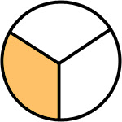

بالتوفيق أحبتي

